Gemeinsam die Entwaldungsverordnung meistern: GS1 Austria und ECR Austria veröffentlichen Branchen-Leitfaden zur EUDR
Mit einem Schulterschluss von Handel und Industrie ist GS1 Austria und ECR Austria ein Meilenstein gelungen: Die neue Publikation „Umsetzung der EU-Entwaldungsverordnung“ zeigt ein gemeinsames Branchenverständnis und standardisiertes Vorgehen für die Umsetzung der EUDR auf.
(Wien, 8. September 2025) – Am 30. Dezember 2025 tritt die EU-Entwaldungsverordnung (EUDR) in Kraft – und bringt für Unternehmen entlang der gesamten Wertschöpfungskette weitreichende Pflichten. Betroffen sind zentrale Rohstoffe wie Soja, Rindfleisch, Palmöl, Holz, Kakao, Kaffee und Kautschuk. Ziel ist es, Entwaldung aus den Lieferketten auszuschließen – eine Herausforderung, die Handel und Industrie nur gemeinsam meistern können.
Kooperation in Bestform: ECR als Brückenbauer
Die ECR-Arbeitsgruppe in Kooperation mit GS1 Austria bündelte in den letzten Monaten die Expertise führender Vertreter:innen aus Handel, Industrie und weiterer Fachexpert:innen. Das Ergebnis: Ein klarer, praxisnaher Leitfaden, der nicht nur rechtliche Grundlagen und operative Anforderungen verständlich aufbereitet, sondern auch konkrete Werkzeuge liefert – von standardisierten Lieferantenfragebögen bis hin zu klaren Empfehlungen für die Zusammenarbeit zwischen Handel und Lieferanten.
Mehrwert für die gesamte Branche
Die Publikation ist ein echtes „Werkzeug aus der Praxis für die Praxis“. Nachhaltigkeitsmanager:innen, Compliance-Beauftragte oder Einkaufs- und Supply-Chain-Verantwortliche finden darin alles, was für die Umsetzung der EUDR entscheidend ist – kompakt, verständlich und sofort anwendbar. „Mit dieser Publikation haben wir gezeigt, dass die ECR-Idee – Kooperation statt Insellösungen – in der Praxis funktioniert. Handel und Industrie haben sich auf ein gemeinsames Verständnis geeinigt. Damit schaffen wir Klarheit, Sicherheit und Effizienz für die gesamte Branche“, betont Bernhard Voit, der bei ECR Austria dafür verantwortlich zeichnet.
Auf Bestehendes zugreifen
„GS1 Standards bieten die idealen Voraussetzungen, um rund um die Anforderungen der EUDR die Brücke vom physischen Produkt zu den zugehörigen Informationen zu bilden“, so Mag. Gregor Herzog, Geschäftsführer bei GS1 Austria. Die Werkzeuge sind vorhanden, nun kann mit der Umsetzung auf Basis eines gemeinsamen Branchenverständnisses begonnen werden.

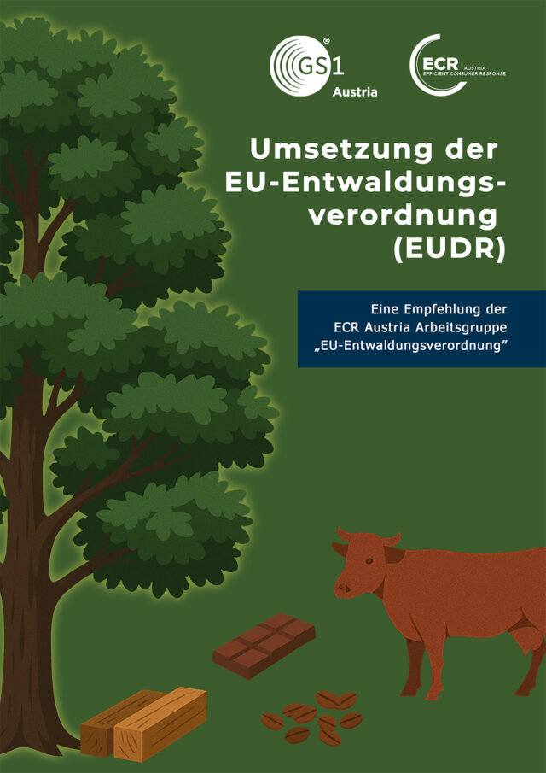
Download
Der Leitfaden „Umsetzung der EU-Entwaldungsverordnung“ steht ab sofort hier zum kostenlosen Download bereit.

Über GS1 Austria
„Biiieeep!“ ... jedes Mal, wenn Sie an der Kassa stehen und dieses Geräusch hören, steckt mit hoher Wahrscheinlichkeit GS1 dahinter. Denn GS1 ist sozusagen der „Erfinder“ des Strichcodes, der sich heute auf fast jedem Produkt im Einzelhandel befindet. Hinter diesem Strichcode steckt aber weit mehr, nämlich ein weltweit überschneidungsfreies GS1 Artikelnummernsystem, für das GS1 Austria als Teil des internationalen GS1 Netzwerks in Österreich zuständig ist.
Der Einsatz von GS1 Standards hat seinen Schwerpunkt in der Konsumgüterbranche, reicht aber mittlerweile über viele andere Branchen hinaus. So werden beispielsweise im Gesundheitswesen Arzneimittel oder medizinische Geräte mittels GS1 Standards gekennzeichnet, was maßgeblich zur Patientensicherheit beiträgt. Einen weiteren wichtigen Bereich bei GS1 Austria bildet das Stammdatenservice GS1 Sync.

Über ECR Austria
ECR Austria ist eine übergreifende Plattform der FMCG-Branche, bei der Handel, Industrie und Dienstleister gemeinsam effiziente und zukunftsorientierte Lösungen zum Nutzen der Konsument:innen und der Gesellschaft erarbeiten. Aktuell zählt die ECR Austria Initiative über 125 Mitglieds-Unternehmen, die sich aktiv in Arbeitsgruppen zu relevanten Branchen-Themen einbringen und Handlungsempfehlungen gemeinsam erarbeiten. Seit der Gründung im Jahr 1996 hat sich ECR Austria zu einer der erfolgreichsten nationalen ECR Initiativen Europas entwickelt. Neben dem alljährlichen ECR Tag, der als Inspirations- und Netzwerk-Treffpunkt bekannt ist, hat sich ECR Austria auch der Aus- und Weiterbildung der nächsten Generation verschrieben.

Kontakt
Besuchen Sie die GS1 Austria-Webseite für mehr Informationen: https://www.gs1.at
Abonnieren Sie jetzt den GS1 Austria-Newsletter für Updates: https://www.gs1.at/newsletter
Folgen Sie uns auf Social Media: https://at.linkedin.com/company/gs1-austria-gmbh, https://www.xing.com/companies/gs1austriagmbh, https://issuu.com/gs1austria
Die ECR-Austria Website finden Sie unter: https://ecr-austria.at

Pressekontakt
Mag. Daniela Springs, Leitung Marketing & Kommunikation, GS1 Austria GmbH,
+43 1 505 86 01-149, springs@gs1.at
Fachkontakte
Mag. Manfred Piller, Bereichsleiter GS1 Standards & Prokurist, GS1 Austria GmbH,
+43 1 505 86 01-142, piller@gs1.at
Bernhard Voit, ECR Austria Manager, GS1 Austria GmbH,
+43 1 505 86 01-143, voit@ecr-austria.at

